1,子查询
子查询：在一个查询的内部还包括另一个查询，则此查询称为子查询。
Sql的任何位置都可以加入子查询。

范例：查询比7654工资高的雇员
分析：查询出7654员工的工资是多少，把它作为条件
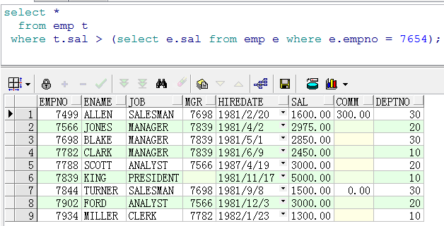
所有的子查询必须在“（）”中编写
子查询在操作中有三类：
单列子查询：返回的结果是一列的一个内容
单行子查询：返回多个列，有可能是一个完整的记录
多行子查询：返回多条记录

范例：查询出比雇员7654的工资高，同时从事和7788的工作一样的员工
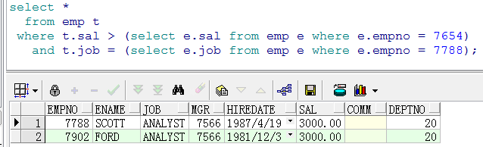
多行多列的子查询
范例：要求查询每个部门的最低工资和最低工资的雇员和部门名称
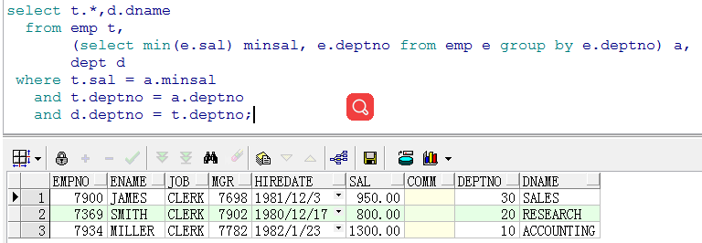
在返回多条记录的子查询可以把它的结果集当做一张表，给起个别名， 如图中的a。
in关键字尽量少使用，因为性能比较低，可以使用exists来代替，性能高
范例：查询出来所有和每个部门最低工资的员工工资相等的人
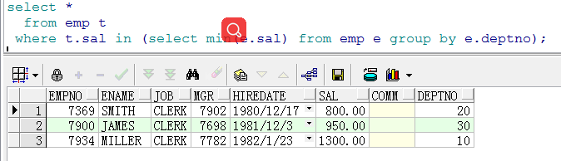
Exists和not exists关键字的用法：后面跟着子查询
exists（sql 返回结果集为真） 存在
not exists(sql 不返回结果集为真） 不存在

范例：查询出有员工的部门有哪些？
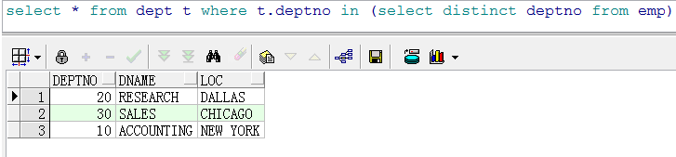
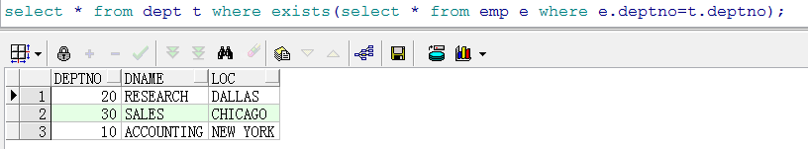
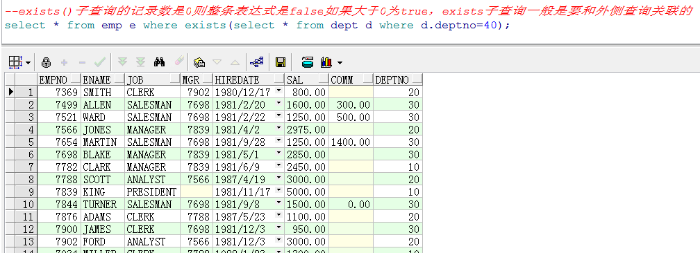
not exists
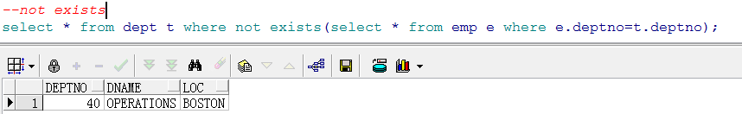
Union和Union All的用法
Union：对两个结果集进行并集操作，不包括重复行。
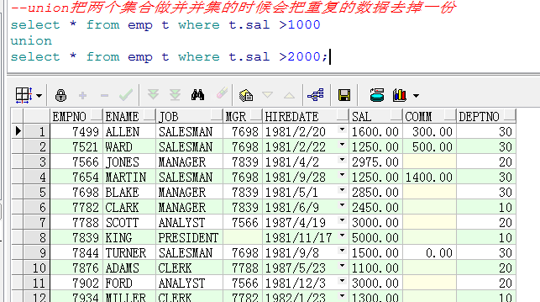

Union All：对两个结果集进行并集操作，包括重复行。
